Совершенное управление движением для любой задачи
B&R расширяет ассортимент двигателей с технологией Hiperface DSL Safety
Функции безопасности сервопривода B&R ACOPOS P3 теперь доступны и для двигателей с безопасным энкодером Hiperface DSL. У машиностроителей расширился выбор двигателей для реализации безопасного управления движением.

Hiperface DSL Safety и EnDat 2.2 Safety зарекомендовали себя на рынке в качестве ведущих отраслевых стандартов безопасной передачи данных между двигателями и сервоприводами. Как и EnDat 2.2, протокол HDSL Safety совместим со всеми функциями безопасности B&R. Поддерживаются такие функции, как Safely Limited Speed (SLS), Safe Operating Stop (SOS) и Safe Limited Increment (SLI).
Для любой задачи
Поддержка протокола HDSL Safety будет доступна после простого обновления встроенного ПО. Тип энкодера определяется параметрами модуля безопасности сервопривода. Модули свободно комбинируются независимо от того, были ли они сконфигурированы с помощью EnDat 2.2 или с HDSL Safety. Разработчики приложений могут выбрать лучший тип энкодера для поставленной задачи.

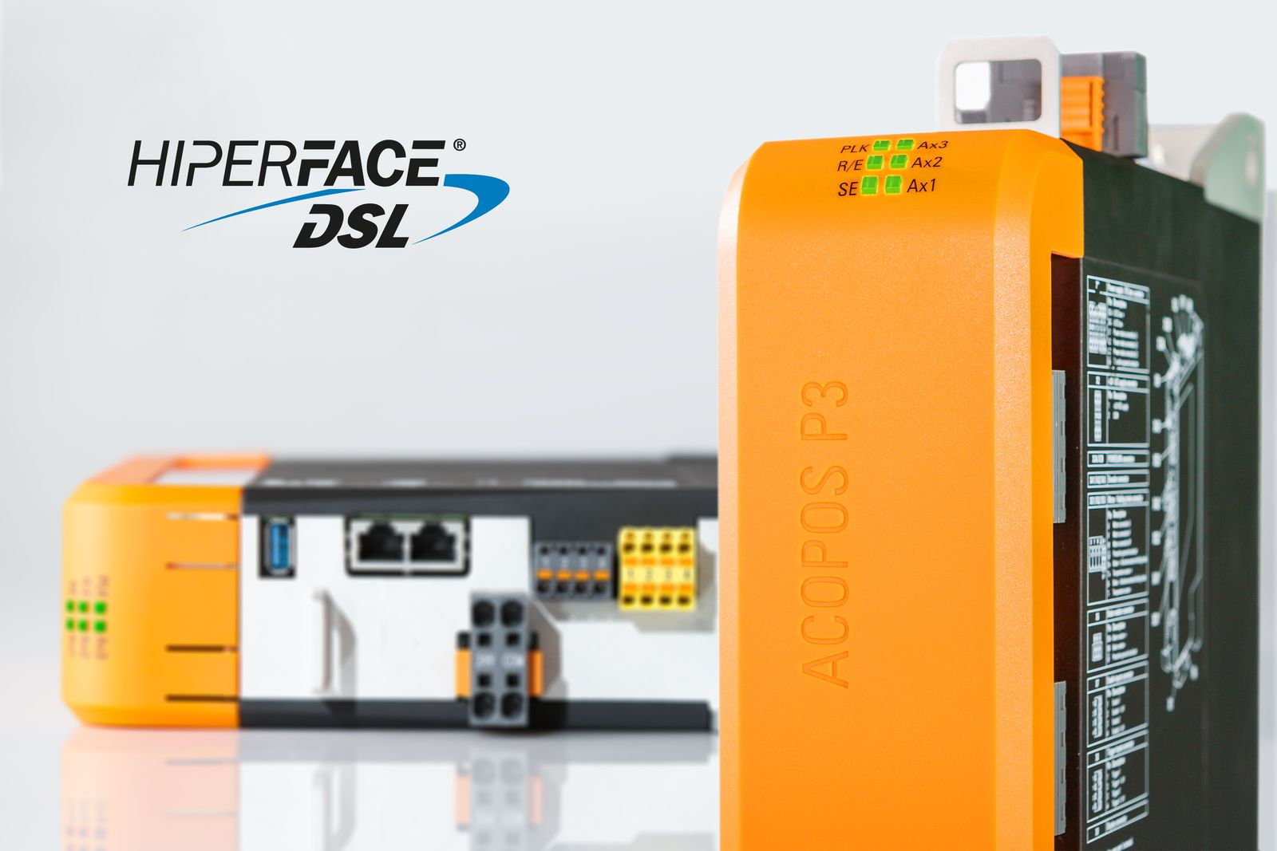
Функции безопасности сервопривода B&R ACOPOS P3 теперь доступны и для двигателей с безопасным энкодером Hiperface DSL.

О компании B&R
Компания B&R специализируется на инновационных решениях в сфере промышленной автоматизации, а также имеет представительства по всему миру со штаб-квартирой в Австрии. Продукция B&R сочетает в себе уникальные инженерные разработки и передовые технологии, и по праву завоевала международное признание и любовь клиентов. В портфолио B&R всегда найдется комплексное решение практически для любой задачи современной промышленности: автоматизация отдельных машин или целых заводов, продвинутое управление движением, визуализация, встроенные технологии безопасности и многое другое. Технологии промышленной полевой шины POWERLINK и openSAFETY, так же, как и мощная среда разработки Automation Studio являются основой постоянного совершенствования техники автоматизации и успеха компании на рынке. Дух инноваций позволяет компании B&R быть на острие прогресса, превосходя самые смелые ожидания своих клиентов.
Более подробную информацию Вы сможете найти на www.br-automation.com.

